Las representaciones del estado del bienestar y la formación ciudadana. Un estudio de caso

Welfare State representations and citizenship education. A case of study
Elvira Asensi Silvestre
Universitat de València

El objetivo de esta investigación es averiguar cuáles son las representaciones previas de los estudiantes universitarios sobre el Estado de Bienestar. A partir de esta temática se indaga en la concepción que tienen de ciudadanía y se muestra cómo problematizar y pensar históricamente un tema social de actualidad. Lo investigamos utilizando diferentes instrumentos como cuestionarios de ideas previas y grupos de discusión. Los resultados permiten concluir que el alumnado carece de la visión histórica del Estado del Bienestar pero que a medida que se reflexiona sobre su evolución histórica y su vigencia hoy en día la percepción cambia hacia una mayor concienciación sobre el modelo de ciudadanía crítica y éticamente responsable que se quiere promover.
Palabras clave: Estado del Bienestar, representaciones sociales, didáctica, ciudadanía, pensamiento histórico

The aim of this research is to investigate which are the previous conceptions of University students about the Welfare State. From this topic we can approach to the conception of citizenship and show how a social issue can problematize the idea of historical thinking. This conception is investigated by using different instruments such as questionnaires of previous ideas and discussion groups. The results show that students have a lack of welfare state historical perspective but once they ponder its historical evolution and its validity nowadays, the perception changes towards greater awareness of the model of critical citizenship and ethically responsible that we pretend to promote.
Keywords: Welfare State, social representations, education, citizenship, historical thinking

NOTA CURRICULAR
Elvira Asensi Silvestre. Licenciada en Historia (2004), doctora en Historia Contemporánea (2010) y Máster en Investigación en Didácticas Específicas (2016) por la Universitat de València. Centra sus estudios en el asociacionismo musical del siglo XIX, concretamente en las bandas de música valencianas. Desde el punto de vista didáctico se centra en el estudio de la concepción de ciudadanía del alumnado universitario y en las rutas histórico-literarias como herramientas de innovación educativa. Participa en diferentes proyectes de innovación educativa. Actualmente es profesora de Florida Universitària y profesora asociada del departamento de Didáctica de las Ciencias Experimentales y Sociales de la UV.

Tal y como afirma López Facal (2010) toda la educación formal debe entenderse en su dimensión cívica. En ese sentido, el principal objetivo del sistema educativo debería ser el de formar a personas que se sientan parte de una sociedad y que participen de manera crítica en ella; en definitiva, que como ciudadanía ejerzan sus derechos y asuman sus deberes. Teniendo en cuenta estas premisas presentamos un estudio cuyo objetivo es establecer qué tipo de representaciones sociales tiene el alumnado universitario de primero del Grado de Historia sobre un tema actual como es el Estado del Bienestar. Para ello, nos hemos valido de los estudios que sobre representaciones sociales iniciaron Moscovici y Jodelet en los años 60 y 70 del siglo XX. A raíz de estas aportaciones, y tomando como premisa básica, tal y como hemos comentado, que la educación formal en sus diversas etapas ha de entenderse en su dimensión cívica iniciamos una investigación que tiene intención de promover una transformación basada en una concepción crítica, ética y comprometida de la ciudadanía.
El hecho de escoger el Estado del Bienestar como temática a investigar, radica en su actualidad, en las múltiples dimensiones que presenta y en la polémica que a menudo suscita. Es por todo ello por lo que abordamos un tema que nos lleva a repensar el papel del Estado y la participación ciudadana en nuestro día a día. Más allá del sostén de los servicios públicos, el tratamiento del Estado del Bienestar nos permitirá atender a cuestiones como: la gestión de los impuestos, la redistribución justa de los diferentes servicios, la concienciación de participar activamente en la sociedad, la inmigración, las relaciones entre ideologías políticas y políticas económicas, el fraude, el papel de la Hacienda pública, etc.
Para contextualizar todo ello, en este artículo atenderemos a la dimensión histórica del Estado del Bienestar y ahondaremos en los estudios didácticos que se han publicado sobre las concepciones previas del alumnado. Igualmente, dedicaremos un apartado a comentar cuál ha sido la metodología y los instrumentos metodológicos que hemos utilizado, para finalmente presentar los resultados obtenidos en este estudio de caso con alumnado universitario.

- Las dimensiones históricas del Estado del Bienestar y sus implicaciones didácticas
Torres (2015) definía el Estado del Bienestar como una situación social caracterizada por un equilibrio de clases a causa de una gran presencia del sector público en la vida económica, suministrando bienes y servicios de toda índole y garantizando una distribución de la renta que genera consenso entre trabajadores y capitalistas. El hecho de que el autor mencione conceptos como por ejemplo equilibrio, garantía, distribución o consenso, hace prever que el origen y establecimiento del llamado Estado del Bienestar no ha estado exento de tensiones.
Si atendemos a su perspectiva histórica conviene mencionar que el Estado del Bienestar o Welfare State se acuñó en la Gran Bretaña de Attlee en los años posteriores a la II Guerra Mundial en oposición al Warfare State hitleriano. Este Estado del Bienestar o Estado social, como lo denominaría Bauman (2006), ofrecía a toda la ciudadanía una especie de póliza de seguros, apoyada y financiada colectivamente, contra los daños individuales y generales que se entendían inevitables en una economía capitalista. Este Estado, que basculaba entre la igualdad y la libertad, vendía a completar la denominada “cuestión social” que había preocupado en sucesivos gobiernos durante el siglo XIX.
La II Guerra Mundial fue el momento clave de la transformación del Warfare State. El Estado ensanchaba su poder en la esfera económica, y bienestar y guerra parecían conectados en unos estados que ampliaban sus políticas sociales para defenderse en un mundo de enemigos. A partir de 1945, en oposición a este tipo de Estado, se acuñó el término Welfare State. Una nueva definición de la noción de ciudadanía democrática, sumando derechos sociales y económicos a los políticos, se hacía presente (Mazower, 2001: 333). El informe Beveridge en la Gran Bretaña de 1942, donde se abogaba por una nueva seguridad social que garantizara a toda la ciudadanía un mínimo de ingresos, y no solamente a aquellos que trabajaban en una empresa, sería el punto de partida de este nuevo tipo de contrato entre el individuo y el Estado en el cual los derechos sociales eran reconocidos.
Siguiendo a Bauman (2006), se iniciaba un gran experimento social que, si bien de una parte se disponía a mitigar los extremos de un capitalismo desbocado; de otra, evitaba las consecuencias de la versión comunista de la igualdad social. Todo esto, proseguirá el autor, iniciando una tercera vía que parecía concretarse en un “socialismo de rostro humano”, un Estado en el que su principal sostenimiento sería la democracia. En una Europa que había dejado de ser referente mundial, en un contexto de paz caliente, la sensación de peligro cohesionaría el llamado “consenso europeo de posguerra”.
Llegados a este punto atenderemos a los estudios que profundizan en esta problemática social desde el punto de vista de la didáctica crítica. Conviene mencionar que hemos encontrado pocas referencias de estudios que relacionan el Estado del Bienestar -tanto sus percepciones como su didáctica- con el ámbito educativo de la Educación Primaria, Secundaria o de los estudios superiores. No obstante, hemos encontrado diversos artículos e investigaciones que nos han servido para orientar nuestra investigación y que tienen en común la concepción de las ciencias sociales, la geografía y la historia como motor de cambio social.
Tal y como afirman Rafael Valls y Ramón López Facal: “La finalidad principal de la enseñanza y aprendizaje de las ciencias sociales es comprender la sociedad en la que vivimos para formar una ciudadanía más capacitada en tomar decisiones informadas sobre su futuro” (Valls y López Facal, 2012, vol.1: 191). En esta misma línea se expresaba Joan Romero (2013) cuando apelaba a que las ciencias sociales debían investigar aquellos procesos –“la cuestión social”-, lo denominaba-, que afectan en un tiempo de desigualdades, pobreza y exclusión social a miles de personas. Y de nuevo, el catedrático de Geografía recordaba el compromiso ciudadano que tiene que ser objetivo indisociable de unas ciencias sociales que no pueden permanecer neutrales.
Es por esta razón, para promover prácticas docentes y experiencias didácticas que huyen de una metodología tradicional basada en la reproducción memorística del proceso de enseñanza-aprendizaje, por lo que recientemente se ha publicado el monográfico de Íber (Souto y López Facal, 2016), que aporta una propuesta didáctica para trabajar la crisis económica en el aula. Este interés al proponer líneas de trabajo para el aula a partir de problemáticas actuales, de temas que responden a un interés por vincular escuela y sociedad, ya se observaba a la publicación en otros números como por ejemplo los dirigidos por el mismo López Facal con el título de “Ciudadanía” (2010) y “Educar para un mundo sustentable” (2007), entre otras.
Las percepciones del alumnado, al igual que sus recuerdos escolares, han sido también una línea de investigación fructífera en los últimos años. Sin embargo, la mayoría de estos estudios se centran en la Educación Primaria y Secundaria. Cierto es que en los últimos años, sobre todo el alumnado de los Grados de Maestros/as en Educación Primaria, ha sido elegido como muestra para diferentes estudios, entre los que destacan los de Morales, Caurín, Sendra y Parra (2014) sobre las percepciones medioambientales o los de Saiz y Gómez (2014, 2016) ) sobre el pensamiento histórico de los futuros maestros. No obstante, la mayoría de los estudios se centran en las etapas de Educación Primaria y Secundaria, debido tal vez a la obligatoriedad de estos tramos educativos. De este hecho se desprende la importancia de prestar atención al alumnado universitario, sobre todo a aquel que en un futuro podrá dedicarse a la investigación y la docencia.
En este sentido, hemos escogido una muestra para el estudio que presentamos sobre representaciones sociales formada por 41 estudiantes del primer año del Grado en Historia de la Universitat de València del curso 2014-2015. El porqué de esta elección yace en que durante este curso impartimos la asignatura Història del Món Actual en este grado y por tanto tuvimos facilidad para acceder a ellos. Otra de las razones por las que centramos la investigación en el ámbito universitario viene dada por la necesidad de ampliar estudios que relacionen la didáctica de las Ciencias Sociales con etapas de educación superior. En este sentido, consideramos fundamental investigar las concepciones previas de un alumnado que en su futuro profesional podrá dedicarse a la investigación y a la docencia y que, por tanto, puede continuar la tarea del compromiso cívico docente.
- Metodología e instrumentos metodológicos
La metodología utilizada para la realización de esta investigación está ligada a aquello que Robert Stake (2010) plantea como un estudio de caso. Centrándonos en la particularidad y complejidad de un caso singular, se pueden establecer interacciones con diferentes contextos sin pretender generalizar los resultados obtenidos. Se propicia así el inicio de otras investigaciones con las que comparar resultados y se favorece la tarea docente, ya que obliga a desenmascarar preconcepciones del alumnado a partir de la reflexión de un determinado problema como constituye en este caso el Estado del Bienestar (Bisquerra, 2004: 311-312). A partir de los resultados obtenidos mediante diferentes instrumentos de recogida de datos, realizamos un análisis con métodos cuantitativos y cualitativos para extraer conclusiones que pueden ser la base a partir de la cual ampliar el estudio.
Para averiguar todo ello, nos hemos valido principalmente de un cuestionario validado mediante “validación de jueces” con preguntas de tipo cualitativo y cuantitativo. El cuestionario para la recogida de datos se pasó a 41 alumnos y alumnas del Grado en Historia de la Universitat de València el 13 de marzo de 2015. Contextualizar correctamente esta “muestra causal” (Cohen y Manion, 2002) es clave en un estudio de percepciones sociales. En las figuras siguientes se contextualiza la muestra seleccionada teniendo en cuenta la edad, la situación laboral y la forma de acceso a los estudios universitarios. Entendemos estos tres parámetros como claves para analizar los resultados obtenidos en los cuestionarios, ya que nos permiten relacionar las vivencias y el contexto sociocultural del alumnado con las respuestas dadas (Parra y Segarra, 2013). De la misma manera, tener en cuenta la forma de acceso a la universidad facilita investigar de dónde provienen los recuerdos escolares. En este caso, como vemos en la figura III, son mayoritariamente del Bachillerato ya que el alumnado accede en su mayoría mediante las pruebas PAU.

Figura I
Edad del alumnado de primero del Grado de Historia de la muestra

Fuente: Elaboración propia

Figura II
Situación laboral del alumnado de primero del Grado de Historia de la muestra

Fuente: Elaboración propia

Figura III
Forma de acceso del alumnado de primero del Grado de Historia de la muestra

Fuente: Elaboración propia

Así, nos encontramos con un perfil mayoritario en el aula de alumno/a de 18 años que accede a los estudios universitarios mediante las PAU y que no trabaja (27 de los 41 alumnos y alumnas manifiestan este hecho). Al respecto conviene destacar la presencia de dos estudiantes que reciben una pensión al estar prejubilados, y seis que manifiestan su condición de parados dado que han trabajado con anterioridad y ahora se encuentran buscando activamente empleo. La procedencia del alumnado así como el sexo, no serían datos significativos en esta muestra, ya que estaría repartido casi al 50% entre hombres y mujeres, y entre estudiantes que viven en Valencia ciudad y aquellos que lo hacen en otra localidad.
El cuestionario, que adjuntamos en anexos, está dividido en cuatro partes: “Derechos y deberes”, “Estado y servicios”, “Dimensión histórica” y “Memoria escolar”. En la primera parte, “Derechos y deberes”, se quería analizar si el alumnado distinguía entre derecho y deber, si consideraba algunos derechos como privilegios, si entendía que los derechos sociales tenían que ser iguales para todo el mundo o si hacía distinciones, etc. Además, queríamos incidir en la idea de pacto o contrato social para garantizar la convivencia, la seguridad y el cumplimiento de derechos y deberes. La segunda parte se centra en el Estado como provisor de bienes y servicios. En este sentido se pretendía concienciar sobre la utilización que hace el propio alumnado de los servicios públicos y poner el foco en el papel del Estado como interventor y redistribuidor de la riqueza. No podíamos olvidar en este apartado las referencias a los impuestos ni a la percepción del alumnado universitario acerca de los tipos impositivos y de las políticas fiscales.
Dado que la finalidad última de este análisis es la de provocar una transformación crítica en la ciudadanía joven, no se analizan sólo las percepciones que el alumnado tiene hoy sobre el Estado del Bienestar, sino que nos interesan las actitudes que manifiestan como parte de una ciudadanía con derechos y deberes. En ese sentido había que averiguar si el alumnado concebía el Estado del Bienestar desde una dimensión histórica puesto que lo consideramos un pilar del pensamiento crítico. A esta finalidad dedicábamos la tercera parte del cuestionario, a la relación entre el Estado del Bienestar y las principales culturas políticas que lo sostienen. Finalmente, nos interesaba atender a los recuerdos, a la memoria escolar del alumnado sobre el Estado del Bienestar, dado que es clave en las percepciones que tienen en la actualidad. Se escogía primero de Bachillerato puesto que es el curso en el que se trata este contenido curricularmente si atendemos a la LOE, legislación educativa vigente cuando el alumnado de la muestra lo cursaba.
Para profundizar en las respuestas obtenidas mediante el cuestionario, creamos un grupo de discusión, teniendo en cuenta los estudios de Onwuegbuzie, Dickinson, Leech y Zoran (2009) con 11 alumnos y alumnas que se reunieron el 11 de junio de 2015 en la Facultad de Geografía e Historia de la Universitat de València. Los criterios para la elección del grupo de discusión atendieron a variables como: edad, localidad de procedencia, actitudes expresadas en el cuestionario, etc. El objetivo principal era conformar un grupo en el que se promoviera el debate y el contraste de opiniones. La discusión generada moderada por la autora de este estudio, duró alrededor de una hora y media, se grabó en vídeo y se transcribió.
La muestra que fue seleccionada para el debate va desde los 18 hasta los 58 años de edad –que tienen dos miembros del grupo que además son pensionistas-. Estas diferencias favorecían aportar experiencias vitales diferentes al grupo y por tanto aumentar su riqueza. Igualmente, la memoria escolar de las etapas preuniversitarias juega un papel relevante, es por ello por lo que se tuvo en cuenta la forma de acceso a los estudios universitarios. De las 11 personas que conforman el grupo de discusión, 8 provienen de las PAU, 1 de las pruebas de acceso para mayores de 25 años, 1 de las pruebas para mayores de 45 años y otra de una diplomatura de Ciencias Empresariales. Del mismo modo se ha intentado que el grupo fuera paritario en cuanto al sexo, con 6 mujeres y 5 hombres.
En un grupo de discusión conviene seleccionar a aquellas personas que con diferentes opiniones puedan favorecer el intercambio de ideas. Es por este motivo por el que se ha tenido en cuenta si en la primera parte del cuestionario realizado -“Derechos y deberes”- el alumnado concibe como derecho ciudadano el sostenimiento del Estado del Bienestar atendiendo al pago de impuestos o al buen uso de los recursos. Igualmente, si establece diferencias entre la justicia social y la caridad o si por el contrario ambas se confunden. En el caso de la justicia social nos interesa ver si los estudiantes de la muestra condicionan su aplicación a lugar de procedencia, pago de impuestos, etc., o si por el contrario, entienden la justicia social como universal.

En la parte dedicada a “Estado y servicios” observamos como la mayor parte del alumnado elige la gestión pública como mejor manera, y en algunos casos la única, de llevar a cabo servicios tales como: el sistema nacional de pensiones, hospitales, centros educativos, policía, etc. No obstante, había tres personas que confiaban en la gestión mixta o privada por considerarla más apta para obtener rendimientos económicos de estos servicios. Por lo que respecta a los impuestos y a la misión recaudadora del Estado, ningún estudiante era partidario de subir impuestos, y encontramos pocos que quisieran bajarlos todos. Aquello más común era emplear una diferenciación entre subir impuestos a los ricos y bajarlos a los pobres que mostraba carencias conceptuales acerca de los diferentes tipos de impuestos existentes. Así, solamente una estudiante, diplomada en Economía, diferenciaba entre impuestos directos e indirectos y por tanto su presencia en el grupo de discusión podría resultar clave a la hora del debate impositivo.
Si consideramos la perspectiva histórica que podrían tener los integrantes del grupo del Estado del Bienestar, se observa como los estudiantes de la muestra abogan en su mayoría por el contexto posterior a la II Guerra Mundial, e incluso uno establece antecedentes previos. Con todo, encontramos estudiantes con respuestas vagas y es por eso por lo que nos interesaba ahondar en las causas de este desconocimiento. La vaguedad de las afirmaciones se traslada a las respuestas dadas a la vinculación del Estado del Bienestar con diferentes culturas políticas que han marcado su devenir, tal y como veremos en los resultados. En la cuarta parte dedicada a la “Memoria escolar”, se ha elegido tanto a estudiantes que recuerdan haber estudiado este tema en el Bachillerato como a aquellos que no lo recuerdan. Conviene mencionar que aquellos que recuerdan haber estudiado el Estado del Bienestar son los mismos estudiantes que explican que el profesorado empleaba una metodología activa y participativa en el aula.

- Análisis y valoración de los resultados obtenidos
Los resultados obtenidos de la investigación atendiendo a las diferentes percepciones que el alumnado universitario de primero del Grado de Historia de la Universitat de València tiene acerca del Estado del Bienestar han sido los siguientes:
La mayoría del alumnado universitario de la muestra tiene dificultades para diferenciar los derechos y los deberes que deben que garantizarse en una sociedad democrática. Llama la atención sobre todo la escasa referencia a los deberes. De esta manera, nos encontramos con un ingente listado de derechos como el derecho a una vivienda digna, a sanidad, educación (no se especifica a menudo de qué tipo), a la libertad de asociación, de prensa, de reunión, de culto, de opinión, derecho al trabajo, al libre sufragio... que serían los mayoritarios. La ética de la responsabilidad como por ejemplo luchar “contra la xenofobia, homofobia, la desigualdad de género, cuidar el medio ambiente” (estudiante 20) estarían en la lista de deberes junto con los de “respetar la constitución”, “cumplir la legalidad” “respetar las leyes”... etc. No obstante, esta responsabilidad pasa la mayor parte de las veces a ser entendida solamente como el deber del pago de impuestos: “deber de pagar los impuestos, deber a respetar la libertad individual, deber a respetar la propiedad y los Servicios públicos, deber a respetar la ley” (estudiante 40). Así, la responsabilidad fiscal se concibe como elemento fundamental para el bienestar social y la convivencia, pero parecen obviarse otro tipo de responsabilidades. “El Estado del Bienestar se paga a base de impuestos, pero todos. Si estuviera controlado se acabarían las desigualdades” (estudiante 5 GD).
Siguiendo con el análisis de las respuestas realizadas ante preguntas sobre derechos civiles, políticos y sociales que debe tener la ciudadanía, nos preguntamos si el alumnado los reconocerá para todos o no. Para averiguar sus concepciones previas se optó por citar tres noticias de diferentes periódicos y por pedir que pusieran en cada una, tres adjetivos que las definieran. Un ejemplo sería:
Figura IV
Pregunta del cuestionario realizado relativa a la “Parte I. Derechos y deberes”

Texto 3
“Las familias monoparentales con, al menos, dos hijos y los pensionistas o parados con prestación por desempleo que tengan a su cargo una familia numerosa o personas con discapacidad serán también beneficiarios del cheque familia, según ha anunciado la vicepresidenta del Gobierno, Soraya Sáenz de Santamaría. Hasta ahora la ayuda estaba prevista únicamente para trabajadores que cotizan a la seguridad social […]”
Fuente: Elaboración propia a partir de una noticia aparecida el 27/05/2015 en Cinco Días.
“Justo” (8), “necesario” (5), “bueno” (5), “oportunista” (5) son los adjetivos más empleados por el alumnado para calificar esta noticia de un mes antes de pasar el cuestionario donde se informaba que el gobierno había ampliado las ayudas del cheque familiar a grupos en riesgo de exclusión social. La ayuda se ampliaba porque, hasta entonces, solamente se había dado a cotizantes a la seguridad social. De entre los adjetivos destacamos aquellos que como justo, equitativo e igualitario apelan a la justicia social universal, otras que como bueno, parecen apelar a la moral, y otros como oportunista, publicitario, demagógico, interesado, mentiroso o falso que el alumnado justifica porqué “están cerca las elecciones y quieren votos” (estudiante 8GD). Estas cuestiones se trasladaron al grupo de discusión donde algunos de los estudiantes mostraban temor a que el Estado del Bienestar no se pudiera sustentar si atendiera a todo el mundo y, por lo tanto, aunque no sea económicamente, hay que trabajar en pro de su mantenimiento. Esta opción de condicionar los derechos a haber ejercido deberes previos: ESTUDIANTE 1 GD: “[…] sí se le debe de dar, y no dárselo es hasta mezquino. Pero como… todo hecho está unido a un deber… como el deber del impuesto no se lo puedes pedir porque no tiene... […] de normal no, y si tiene ya se vería… servicios sociales, dos veces por semana a replantar bosques que hace falta y no hay mano de obra suficiente. O un día a la semana ir a hacer voluntariado a dar de comer a ancianos a una residencia […]”.
Los resultados obtenidos en la segunda parte del cuestionario: “Estado y servicios” dedicado a analizar cuáles son las concepciones que el alumnado tiene acerca de la eficacia o eficiencia del sector público o privado, si se apuesta por las nacionalizaciones o si por el contrario se apela a la privatización de los diferentes sectores que, o bien actualmente son públicos o tienen titularidad pública pero son gestionados por un ente privado, son variados. Para la mayoría del alumnado los servicios deben ser públicos y “no tienen por qué ser rentables” (estudiantes 5 GD, 17, 30...). Sólo un par de alumnos aluden a que deben serlo y a que esto se conseguiría con una buena gestión que vendría de la mano de entes privados. En este sentido estamos ante la concepción de un Estado interventor que gestiona públicamente todos los bienes y servicios propuestos porque se entiende que es el más capacitado para hacerlo y porque es garantía del acceso de todos a bienes y servicios básicos y a otros no tan básicos pero de los cuales la ciudadanía también hace uso y así se reconoce. Para completar la cuestión acerca de la titularidad de bienes y servicios, hay que atender a las medidas impositivas. En la siguiente figura se pueden observar las respuestas dadas por el alumnado de la muestra acerca de los impuestos:
Figura V
Respuestas dadas por el alumnado del Grado de Historia de la muestra relativa a los tipos impositivos

Fuente: Elaboración propia
La mayor parte de los encuestados se manifiesta como se observa a favor de subir determinados tipos impositivos y bajar otros. A tenor de la respuesta, podríamos pensar que los estudiantes conocen los diversos tipos de impuestos y valoran cuáles se suben y cuáles se bajan teniendo en cuenta diferentes variables. Sin embargo, éste no sería un buen análisis, puesto que de los 32 estudiantes que optan por esta respuesta, sólo una estudiante del grupo de discusión hace la siguiente reflexión: “Subiría los impuestos directos y bajaría los impuestos indirectos porque los impuestos directos gravan directamente a la renta de las personas. Paga más impuestos quien más tiene. Porque los impuestos indirectos se pagan igualmente tengas o no tengas renta, ya que gravan a los productos que no son de primera necesidad. Ej.: impuestos de lujo, se aplica a las bebidas alcohólicas, al tapado, a la compra de vehículos para uso particular... (estudiante 9 GD).” Excepto esta estudiante que es Diplomada en Economía, y por eso fue seleccionada para el grupo de discusión, ningún otro estudiante distingue de esta manera los impuestos. “Subiría el de los ricos y bajaría el resto” (estudiante 7GD)”; “Subiría los impuestos a los ricos y bajaría a los pobres porque quiero garantizar una mayor equidad y un mayor reparto de la riqueza (estudiante 24)”, son las respuestas anotadas con mayor frecuencia. La escasa relación entre los servicios públicos por los que todos abogan y el pago de impuestos, sumado al desconocimiento de los diferentes tipos impositivos, IVA, renta... evidencia la escasa formación financiera que ha recibido la muestra.
En otro sentido, si analizamos las respuestas dadas a la tercera parte del cuestionario “Dimensión histórica” del Estado del Bienestar porque como señalan Rafael Valls y Ramón López Facal (2012:190) cuando afirmaban: “No se desarrolla una ciudadanía democrática sin conciencia histórica, sin saber las causas y los orígenes de los problemas sociales a los que debemos dar respuesta para construir un futuro mejor, un futuro que sólo puede ser sustentable si se comprenden las relaciones entre las personas y el medio”. Así, observamos como la mayoría del alumnado hace referencia al contexto posterior a la II Guerra Mundial como periodo del surgimiento y hay dos estudiantes que citan al laborista Clemente Atlee como el artífice. Solamente en un caso aparecen como antecedentes de ese tipo de Estado las políticas bismarckianas de ayudas sociales, a pesar de que es testimonial esta referencia. Por lo que respecta al peso que los estudiantes dan a las diferentes culturas políticas y a los movimientos políticos en la conformación del Estado del Bienestar, esta es la gráfica resultante:

Figura VI
Respuestas dadas por el alumnado del Grado de Historia de la muestra relativa a culturas políticas vinculadas al Estado del Bienestar (1: nada; 5: mucho)

Fuente: Elaboración propia

La respuesta más clara dada por los estudiantes es aquella que apunta al fascismo como la cultura que menos habría aportado a la configuración del Estado del Bienestar. Los estudiantes no entienden este tipo de Estado sin democracia, aunque su vinculación no ha sido tan estrecha en otras preguntas. La socialdemocracia sería la cultura política que el alumnado sitúa como principal en la formación del Estado del Bienestar, casi empatada con el liberalismo al que parece reconocérsele un peso histórico relacionado con posturas más proclives a aquello que se denominaba la “cuestión social” en el siglo XIX. Con un 3 sobre 5 los estudiantes sitúan a culturas políticas como la democracia cristiana o el comunismo. Por lo que respecta a la democracia cristiana, los estudiantes pareces distinguir caridad de justicia social y por eso dentro de la gradación obtiene poca puntuación. Llama la atención, y así se manifestará después en el grupo de discusión, la poca claridad mostrada con el anarquismo. El debate existente en el mismo seno de este movimiento social acerca de la aceptación o no de las prerrogativas del Estado del Bienestar -porque aunque son proporcionadas por el Estado, proveen de bienes y servicios a los más desfavorecidos- parece haberse trasladado a las respuestas de los estudiantes.
Atendiendo a la última parte del cuestionario que se puede leer en los anexos relativa a la memoria escolar -clave en un estudio de representaciones sociales puesto que afirman López y de la Caba (2012) será el ámbito escolar y todo aquello que en él se desarrolle, el que permitirá ofrecer recursos a la ciudadanía para construir una democracia fuerte y directa- se extrae que 24 de los 41 alumnos de la muestra no recuerda haber estudiado cuestiones relativas al Estado del Bienestar en sus estudios previos. Centrábamos la pregunta en los recuerdos escolares de primero de Bachillerato dado que curricularmente corresponden a este curso las cuestiones relativas al Estado del Bienestar. La mayor parte de los que lo recuerdan, expresan que la metodología de trabajo empleada en el aula había sido “activa” (estudiante 10 GD), que el profesorado había utilizado materiales como power points, textos, “periódicos” (estudiante 24)... que consideraban habían convertido los temas de Historia en más “comprensibles” (estudiante 32). Igualmente apuntan que el tema se relacionaba con la actualidad.
Analizados los resultados de esta investigación, concluimos que el alumnado carece de la visión histórica del Estado del Bienestar y que presenta vacilaciones a la hora de relacionarlo con una sociedad democrática y con derechos universales. No obstante, a medida que reflexiona sobre su evolución histórica y su vigencia hoy en día, la percepción cambia hacia una mayor concienciación sobre el modelo de ciudadanía crítica y éticamente responsable que debe prevalecer actualmente.

- A modo de conclusión
La elección del Estado del Bienestar como objeto de análisis a partir de las representaciones sociales que tenían los estudiantes del curso 2014-2015 de primero del Grado en Historia de la Universitat de València vino dada porque entendemos que de esta manera se puede hacer efectiva una transformación en los procesos de enseñanza y aprendizaje en las aulas. Con la elección de alumnado universitario se quería además evidenciar la escasez de estudios de tipo didáctico con que cuenta este colectivo. Los pilares de este estudio de percepciones han sido: la referencia a los derechos y deberes básicos que ha de ejercer la ciudadanía, la atención a la relación entre el Estado y el individuo, la dimensión histórica del concepto, y su memoria escolar. Todo ello quedaba reflejado en las preguntas elaboradas para un cuestionario de ideas previas que se les pasó a los 41 alumnos y que se presenta para poder ser utilizado en posteriores ocasiones con el objetivo de realizar un estudio comparativo en cuestiones que entendemos de capital importancia para el ejercicio de una ciudadanía crítica, ética y comprometida.
El estudio de caso ha sido la metodología utilizada para una investigación que ha combinado instrumentos metodológicos de tipo cuantitativo y otros cualitativos. El cuestionario se ha completado con los resultados extraídos de un grupo de discusión creado al efecto con una muestra de 11 estudiantes seleccionada atendiendo a diferentes criterios con el objetivo de favorecer la heterogeneidad del debate. Así, estudiantes de 18 años procedentes de las PAU, se mezclaban con pensionistas y con estudiantes que tenían un trabajo remunerado, configurando un grupo que por su diferente visión de la cotidianeidad, propició un fructífero debate que posibilitó el reconsiderar valoraciones realizadas en los cuestionarios de ideas previas.
Tal y como se ha señalado en el anterior apartado, la memoria escolar ha sido clave para la realización del cuestionario. En este sentido, el hecho de que más de la mitad del alumnado no recuerde haber estudiado el Estado del Bienestar en sus cursos previos de Bachillerato, puede haber sido una de las causas de la inconcreción en muchas de las respuestas dadas. No obstante, el contexto actual de progresivo desmantelamiento de este tipo de Estado, sumado al manido discurso que hacen muchas personas de que inmigrantes, parados o personas en riesgo de exclusión social se aprovechan de alguna manera de los bienes y servicios estatales, estaría condicionando buena parte de las concepciones previas del alumnado. Así, vemos como el Estado del Bienestar se concibe mayoritariamente desde una óptica materialista, en función de las ganancias económicas y en detrimento de la parte social y participativa. Es por eso por lo que los debates más candentes han girado en torno a la eficacia de los servicios públicos y de la justicia universal, concebida como un derecho sin condiciones o con algunas de tipo identitario o económico. El papel de Hacienda también ha sido debatido y como consecuencia, el fraude fiscal. La desafección mostrada hacia la clase política, así como la apelación a un Estado con el cual no parecen identificarse, ha sido constando en los análisis realizados.
Una de las mayores confusiones que se aprecian en las representaciones del Estado del Bienestar por parte del alumnado universitario es el relativo a su dimensión histórica. Los resultados no muestran certezas a la hora de identificar cuáles han sido las culturas políticas que más han contribuido a su logro. En este sentido, en el grupo de discusión se iniciaron debates en torno a las relaciones entre democracia y el Estado social, concluyendo que no es suficiente con ser un tipo de Estado “protector” o “paternal”, con garantizar un bienestar material, sino que se tienen que garantizar también las libertades sociales y políticas. Sólo así se podrá hablar de Estado del Bienestar.
A raíz de estos resultados consideramos que se debe poner en valor la función social del profesorado y se debe entender el ámbito universitario como algo más que una institución meramente académica (Jordán, 2015). En este sentido Souto (2013) afirma: “En las pequeñas investigaciones de aula, en las innovaciones que he podido realizar y, sobre todo, en las reuniones con mis colegas de proyectos de trabajo, he encontrado el sentido a mi profesión docente y a mis expectativas de transformar a una persona en un ciudadano.” Es este concepto de transformación social el que consideramos clave en un estudio como el presente que no pretende extrapolar los resultados obtenidos a otros contextos educativos o a otros estudiantes con diferente idiosincrasia, pero que permite reflexionar sobre la manera que tiene el alumnado de concebir el mundo que les rodea, y de esta manera dotar de significado la docencia universitaria. Aun así, no sólo interesan los resultados del análisis, sino que los instrumentos metodológicos que presentamos pueden servir de punto de partida para otras investigaciones sobre concepciones previas que posibiliten el cambio hacia la transformación social y que fomenten el pensamiento histórico en un contexto como el actual que precisa de una ciudadanía crítica, ética, comprometida y responsable.

BIBLIOGRAFIA
BAUMAN, Z. (2006). Europa: una aventura inacabada. Madrid: Losada.
BISQUERRA, R. (coord.) (2004). Metodología de la investigación educativa. Madrid: La Muralla.
COHEN, L. y MANION, L. (2002). Métodos de investigación educativa. Madrid: La Muralla.
JODELET, D. (1984). La representación social: fenómeno, concepto y teoría. En MOSCOVICI, S. (ed.), Psicología social II (469-494). Barcelona: Paidós.
JORDÁN, J.M. (2015). Oficio y compromiso cívico. Memorias de un professor universitario (1973-2015). Valencia: PUV.
LÓPEZ FACAL, R. (2007). Educar para un mundo sustentable. Íber. Didáctica de las Ciencias Sociales. Geografía e Historia, nº 53, 52-62.
- (2010). Ciudadanía. Íber. Didáctica de las Ciencias Sociales. Geografía e Historia, nº 64, 5-7.
- y VALLS, R. (2012). La necesidad cívica de saber historia y geografía. En DE ALBA, N., GARCÍA, F.J. y SANTISTEBAN, A. (eds.), Educar para la participación ciudadana en la enseñanza de las Ciencias Sociales (185-192). Sevilla: Diada.
MORALES, A., CAURÍN, C., SENDRA, C. y PARRA, D. (2014). Aprendiendo a plantear problemas en el medio. Análisis de una experiencia con estudiantes del Máster de Investigación en Didácticas específicas. Didáctica de las Ciencias Experimentales y Sociales, nº 28, 65-81.
ONWUEGBUZIE, A.J., DICKINSON, W. B., LEECH, N. L., y ZORAN, A.G. (2009). A Qualitative Framework for Collecting and Analyzing Data in Focus Group Research. International Journal of Qualitative Methods, nº 8-3, 1-21.
PARRA, D. y SEGARRA, J. R. (2013). La conceptualización de la Historia escolar y sus implicaciones didácticas. Un estudio a partir del recuerdo de estudiantes de BUP. Didáctica de las Ciencias Experimentales y Sociales, nº 27, 3-21.
SAIZ, J. y GÓMEZ, C. J. (2014). El pensamiento histórico de futuros maestros de Educación Primaria: retos para una educación histórica. II Congreso Internacional de Investigación e Innovación en Educación Infantil y Primaria. Universidad de Murcia.
- (2016). Investigar el pensamiento histórico y narrativo en la formación del profesorado. Researching historical and narrative thinking in teacher education. REIFOP, nº 19-1, 175-190.
SOUTO, X. M. (2013). Investigación e innovación educativa. El caso de la Geografía escolar. Scripta Nova. Revista Electrónica de Geografía y Ciencias Sociales, 459. http://www.ub.edu/geocrit/sn/sn-459.htm
- y LÓPEZ FACAL, R. (2016). ¿Es la crisis un contenido histórico de geografía e historia?. Íber. Didáctica de las Ciencias Sociales. Geografía e Historia, nº 84, 7-13.
STAKE, R. (2010). Investigación con estudio de casos. Madrid: Morata.

ANEXO 1. CUESTIONARIO DE IDEAS PREVIAS

Nombre y apellidos: Edad:
Localidad de procedencia:
Situación laboral actual:
Trabajos desarrollados:
Modalidad de acceso a la universidad (PAU, mayores 25 años, diplomatura, Nau Gran, etc.):

PRIMERA PARTE (DERECHOS Y DEBERES)
1.- Cita, siguiendo un orden de prioridad personal, al menos cinco derechos que consideras que tendrían que garantizarse en una sociedad democrática. Cita también cinco deberes que, en tu opinión, tendría que tener la ciudadanía de esta sociedad.
DERECHOS:

DEBERES:

2.- Utiliza tres adjetivos para valorar las situaciones descritas en las noticias siguientes y argumenta en un párrafo el porqué de tu elección.
Texto 1
“En España, un inmigrante de un país pobre, en situación irregular, sin trabajo, viviendo en la calle, tiene acceso a servicios que no podría tener en su propio país trabajando normalmente. La sanidad y la educación son universales y gratuitas. Si tiene tarjeta de residencia, puede además acceder a una pensión, protección por desempleo, viviendas de protección oficial... ya no le diferencia nada de un español, en cuanto a ayudas se refiere […]”
FUENTE: El País, 16/06/2008
Adjetivos: _______________ _______________ _______________
Argumentación:

Texto 2
“La empresa valenciana Mercadona ha entregado a Caritas Diocesana Segorbe-Castellón más de 3.800 kilos de alimentos a través de "Tarjetas Sociedad" para que las familias con escasos recursos puedan utilizarlas en los supermercados adquiriendo productos de primera necesidad”
FUENTE: El Mundo, 17/02/2015
Adjetivos: _______________ _______________ _______________
Argumentación:

Texto 3
“Las familias monoparentales con, al menos, dos hijos y los pensionistas o parados con prestación por desempleo que tengan a su cargo una familia numerosa o personas con discapacidad serán también beneficiarios del cheque familia, según ha anunciado la vicepresidenta del Gobierno, Soraya Sáenz de Santamaría. Hasta ahora la ayuda estaba prevista únicamente para trabajadores que cotizan a la seguridad social […]”
FUENTE: Cinco Días, 27/02/2015
Adjetivos: _______________ _______________ _______________
Argumentación:

3.- El economista Christian Felber considera que el éxito económico de las empresas no se tiene que medir solamente por sus beneficios monetarios, sino también por su contribución a la mejora social, cosa que él vincula con el concepto de “bien común”.
- Según tu parecer, ¿cuáles tendrían que ser los indicadores para medir este “bien común” en cuanto a las empresas?
- ¿Qué papel le otorgas al Estado en la consecución de este “bien común”?

SEGUNDA PARTE (ESTADO Y SERVICIOS)
4.- ¿Qué utilización haces de los servicios públicos habitualmente? En caso de hacer uso, pone ejemplos.

SERVICIOS | Ejemplo de equipamiento o servicio que utilizas
Educación
Sanidad
Transportes
Prestaciones sociales
Otros

5.- En tu opinión, ¿los servicios públicos tienen que tener una rentabilidad o pueden ser deficitarios? ¿Por qué?

6.- Imagina que eres la persona responsable de la economía de un gobierno. Las deudas te obligan a tomar decisiones sobre estos servicios o sectores. ¿Qué harías?
1) Mantendría la titularidad pública o nacionalizaría el servicio/sector en caso de que fuera privado.
2) Externalizaría la gestión, pero mantendría la titularidad pública.
3) Privatizaría el servicio/sector.
4) Otro.

Servicio/sector | Decisión |  |  |  | ¿Qué razones das para tomar esa decisión?
 | 1 | 2 | 3 | 4
Empresa de construcción
Centros educativos
Orquesta nacional
Empresa de Electricidad
Banca
Radiotelevisión pública
Policía
Sistema nacional de pensiones
Empresa de gestión integral del Agua
Empresa de ferrocarriles
Correos
Instalaciones deportivas
Hospitales

7.- El Ministerio de Hacienda está elaborando el eslogan publicitario para la campaña de la Renta 2015. ¿Cuál sería un buen eslogan para tú?

8.- Si fueras el responsable de la fiscalidad de un gobierno, ¿cuáles de estas tres medidas tomarías en cuanto a los impuestos?
a) Subiría todos los impuestos porque...
b) Bajaría todos los impuestos porque...
c) Subiría los impuestos............................. y bajaría los impuestos ......................... porqué.......
TERCERA PARTE (DIMENSIÓN HISTÓRICA)
9.- ¿Cuándo podemos empezar a hablar del Estado del Bienestar a Europa occidental? ¿Por qué?
10.- A continuación se presenta un listado con diferentes culturas y movimientos políticos. Valora del 1 al 5 (1: nada; 5: mucho) las aportaciones de cada uno de ellos a la construcción del Estado del Bienestar

 | 1 | 2 | 3 | 4 | 5
Liberalismo
Conservadurismo
Fascismo
Socialdemocracia
Comunismo
Democracia Cristiana
Anarquismo

11.- ¿Con qué culturas políticas relacionarías estos tres textos? ¿Por qué?
Texto 1
El mercado es el lugar donde los individuos acuden libremente para comprar y vender bienes. Dado que las reglas del mercado (oferta y demanda) son iguales para todos, aquellos más habilidosos y trabajadores obtendrán más beneficios. El mérito individual y el esfuerzo personal, por lo tanto, estarán en el origen de la desigualdad económica.
Texto 2
La planificación central de la economía por parte de un Estado interventor es incompatible con la democracia, con la libertad y con el Estado de Derecho.
Texto 3
El capitalismo no regulado es el peor enemigo de sí misma: más pronto o más tarde está abocado a ser prisionero de sus propios excesos y a volver a acudir al Estado para su rescate.

12.- ¿Cuál de estas imágenes vinculas con el Estado del Bienestar? ¿Por qué?

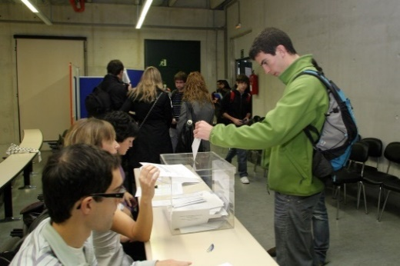  A | 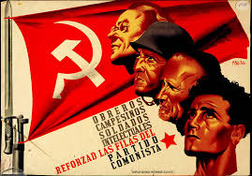  B
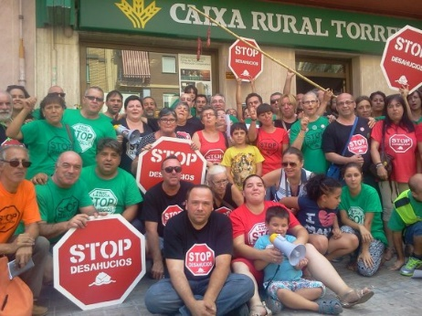  C | 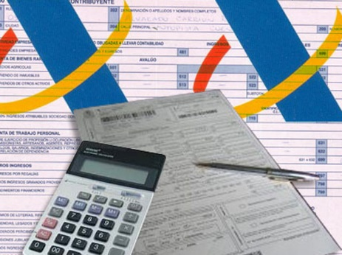  D
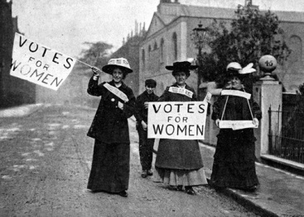  E | 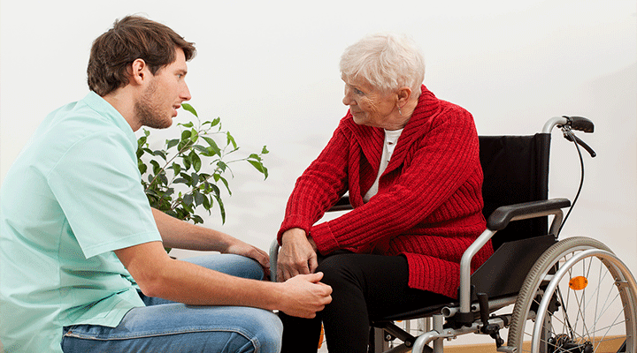  F
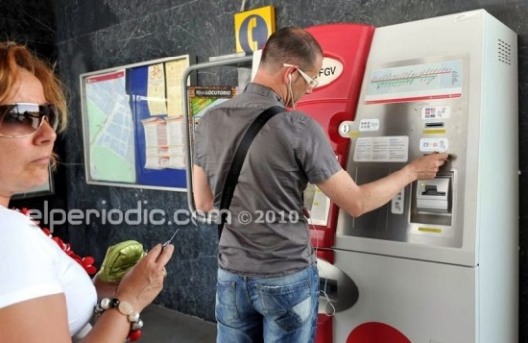  G | 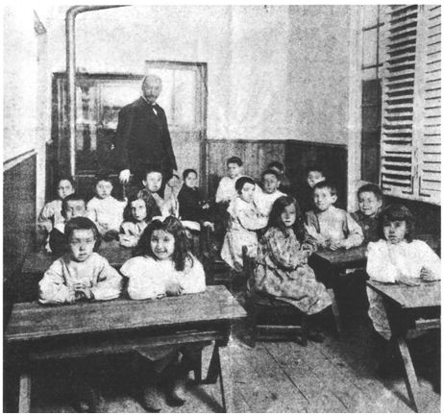  H
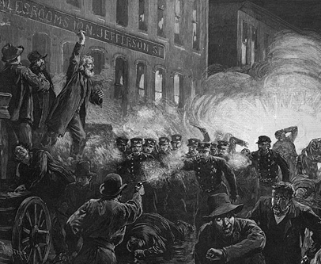  I | 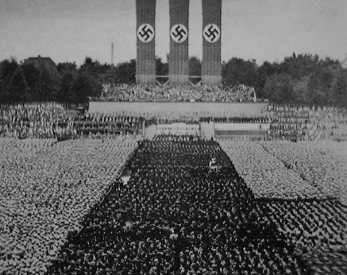  J

CUARTA PARTE (MEMORIA ESCOLAR)
13.- ¿En qué año cursaste Primero de Bachillerato?
14.- ¿Recuerdas haber estudiado alguna de estas cuestiones en la asignatura de Historia de Primero de Bachillerato? ¿Cuál/cuáles?
- En caso afirmativo, ¿Qué tipo de metodología seguía el profesor/a para plantear estos temas? ¿Qué materiales utilizaba?
- ¿Se establecía algún tipo de relación con problemáticas del presente? ¿Con cuáles?
- Si no se trabajaban estas cuestiones, ¿a qué crees que puede deberse este hecho?
15.- Piensas que estos contenidos han de estar presentes en una programación de la asignatura de Historia o es mejor tratarlos en otras asignaturas? ¿En cuáles?
- En caso de que hayas dicho que se tienen que trabajar en la asignatura de Historia, ¿con qué finalidad?

La autora participa del proyecto de investigación: “El pes de la tradició com a explicació del fracàs escolar en Ciències Socials: rutines, pràctiques i representacions”, GV2016-112 y del proyecto: “Derechas y nación en la España contemporánea: Culturas e identidades en conflicto”, HAR 2014-53042-P.
La Nau Gran es el programa Universitario para mayores de la Universitat de València para personas mayores de 55 años.
Se habían convocado elecciones estatales para el 20 de diciembre de 2015.

